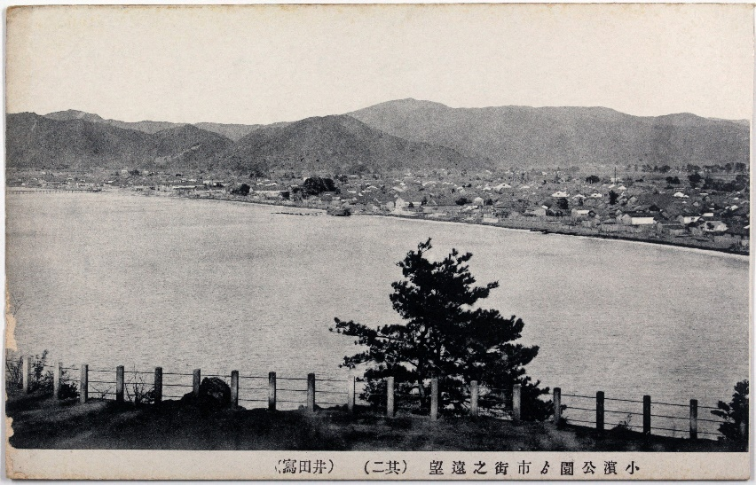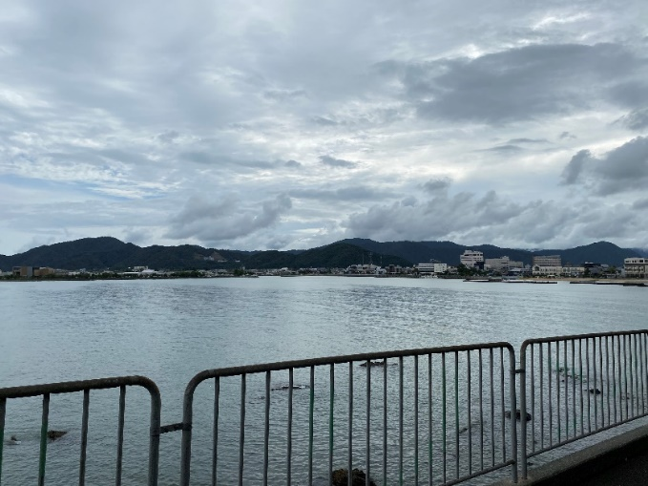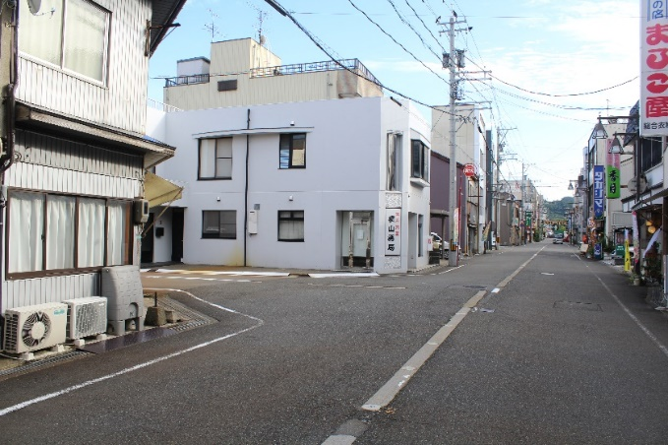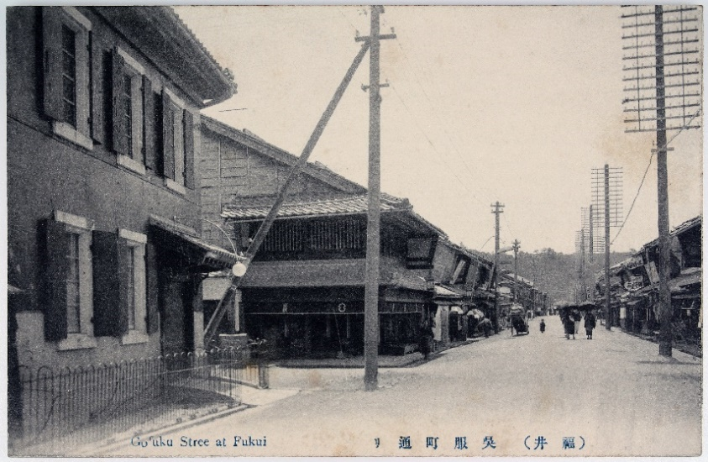\\GTMIAS03\public\■梅\博物館内見取り図とマーク\マーク\トイレ他マーク.png\\GTMIAS03\public\■梅\博物館内見取り図とマーク\マーク\ふくいSDGｓ\4質の高い教育をマーク.jpg

写真展

ふくいのまち並み

～明治・大正・昭和の絵はがきから～

小浜市街

期間中に

開　催！

**１０月２３日（土）～１１月２８日（日）　特別展　「景色の歴史をたどる―絵図・地図からみる越前若狭のまちとむら―」**

呉服町通り（福井市）

開館時間　９時から１７時まで（入館は１６時３０分まで）

観覧料　一般１００円、高校生・７０歳以上の方無料

※２０名以上団体は２割引

※７０歳以上の方は、年齢を証明する物（免許証・保険証等）をご提示ください。

※身体障碍者手帳、精神障碍者福祉手帳、療育手帳をお持ちの方は、手帳を提示いただきますと、本人およびその介護者１名の観覧料が免除され無料で入館いただけます。

**令和３年９月２３日（木・祝）～１２月２７日（月）**

**期間中休館日：10月13日（水）、20日（水）～22日（金）、11月10日（水）、24日（水）、29日（月）～12月1日（水）、8日（水）、22日（水）**

当館が所蔵する明治・大正・昭和時代の絵はがきから、県内13か所のさまざまなまち並みを紹介します。

また、絵はがきに見られたまち並みの、現在の様子を写真で紹介します。

過去と現在のまち並みを見比べて、新たな発見があったり、実際に現地を訪れ、歴史を身近に感じるきっかけになれば幸いです。

福井県立歴史博物館

福井市大宮2-19-15　TEL0776-22-4675

https://www.pref.fukui.jp/muse/Cul-Hist/